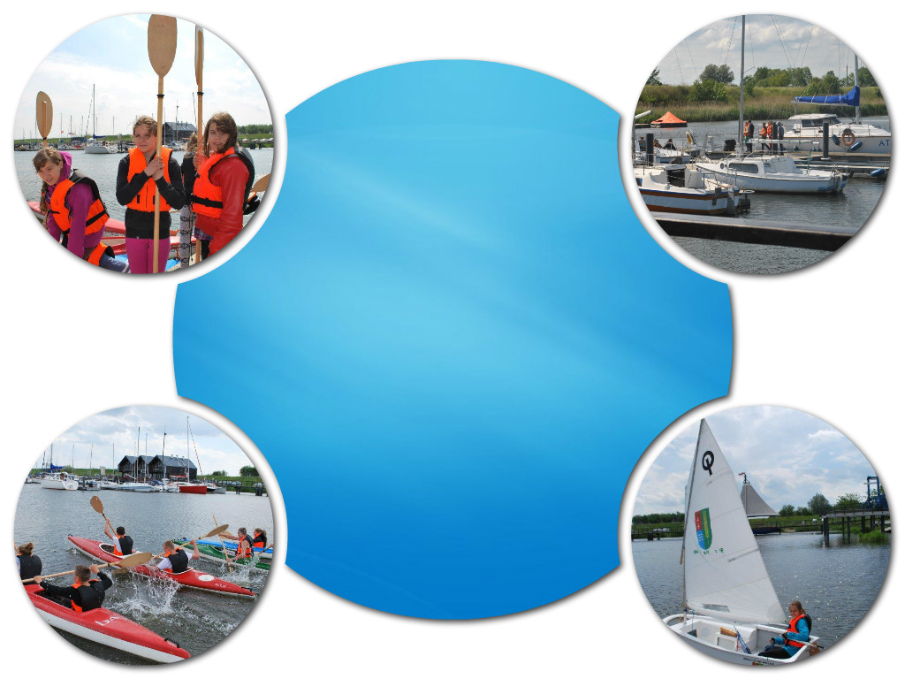
Gmina Cedry Wielkie
i GKM „CEDRUS”
ZAPRASZAJĄ
na
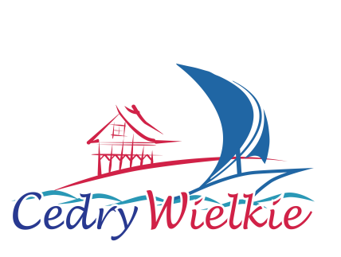
ZAKOŃCZENIE SEZONU ŻEGLARSKIEGO
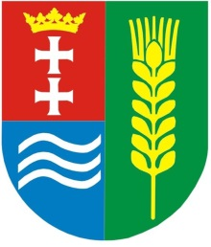
26 września 2015 r. o godz. 15.00
Przystań Żeglarska w Błotniku

W programie:
występy artystyczne,
prezentacja działalności szkółki żeglarskiej,
zawody kajakowe dla samorządowców,
regaty na łodziach klasy OPTYMIST,
pokaz ratownictwa wodnego,
koncert szanty zespołu RETRO VOICE,
Zabawa taneczna z DJ

